关于核对2018-2019-1学期教学任务及选课名单的通知

各位老师，目前本学期教学任务和选课名单已导入新教务系统，为及时准确的开通本学期成绩录入，现需要各位任课教师对本学期您所承担的教学任务及选课名单进行核对，具体说明如下：
1、本学期课程组头与选课学生名单以旧教务系统数据为准。
2、新教务系统与旧教务系统设计思想有较大区别，新教务系统将课程分为理论课程和实践环节，实践环节指的是整周实践环节，包括实习、课程设计、毕业设计和其他实践环节，理论课程是除整周实践环节以外的其他课程。这两部分课程在系统中是分别进行管理的，录成绩的方式也不尽相同。
3、核对“教学任务”的方法：
老师登录系统后首先选择左侧为教师教辅人员提供的服务菜单下的“教学任务”按钮，出现如下界面，显示的即为本学期教师所承担的课程。注：因为在新教务系统中，本学期教学任务的导入主要是为了录入成绩，所以周次、节次、时间与实际并不相符，可忽略，只要看您承担的相应课头存在即可。
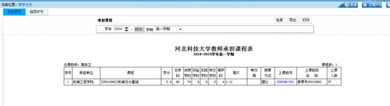
点击上图中“指导环节”，可查询教师所指导的实践环节。
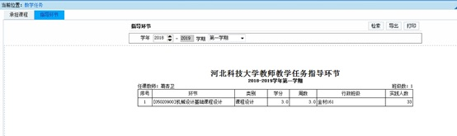
4、核对“选课名单”的方法：
点击左侧的“成绩录入”，出现如下界面：
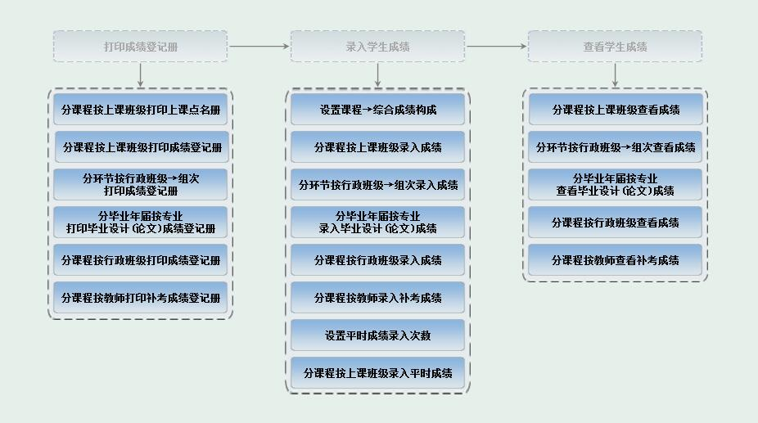
成绩录入分为三个模块，分别为“打印成绩登记册”、“录入学生成绩”、“查看学生成绩”，每学期开学初选课结束后，首先使用“打印成绩登记册”功能，在录入成绩阶段使用“录入学生成绩”功能、成绩录入结束后使用“查看学生成绩”模块打印成绩单。这里主要使用“打印成绩登记册”功能来查询和打印导出选课学生名单。
①点击“分课程按上课班级打印上课点名册”后界面如下：
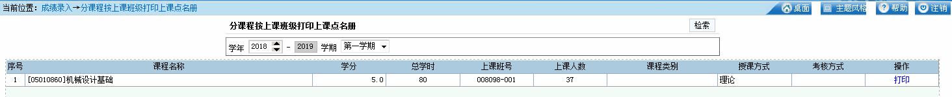
点击最右侧“打印”按钮，可以选择导出或打印。
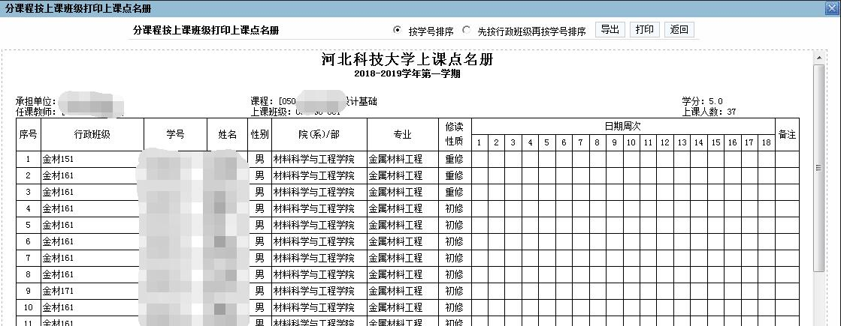
②选择“分课程按上课班级打印成绩登记册”后界面如下：
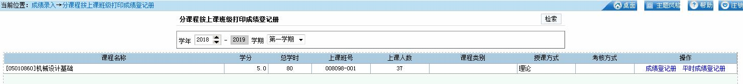
可选择查看和打印成绩登记册和平时成绩登记册两种格式。选择“成绩登记册”后界面如下：
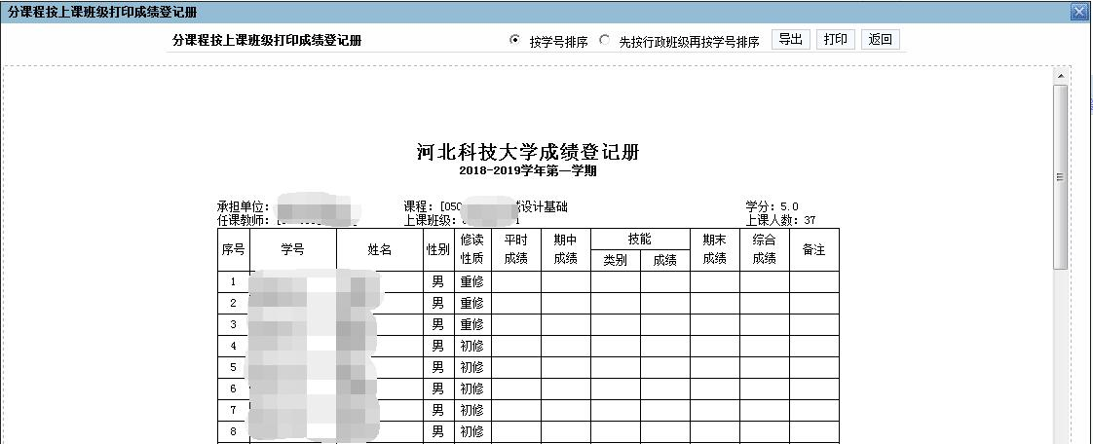
选择“平时成绩登记册”后界面如下：
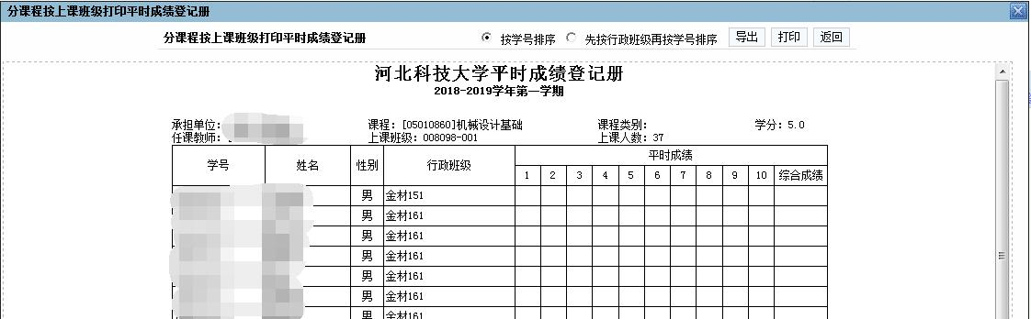
③选择“分环节按行政班级→组次打印成绩登记册”后界面如下：
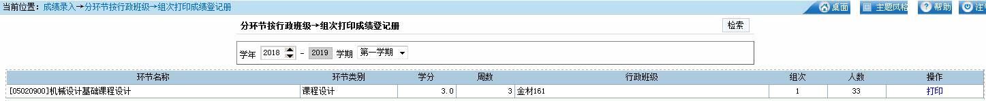
选择右侧“打印”按钮后可选择导出或打印。
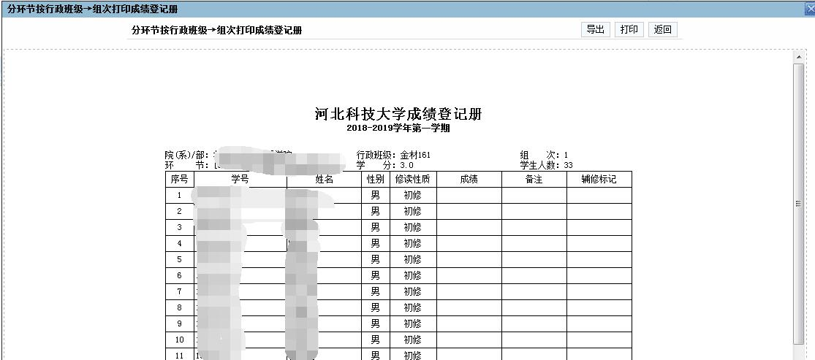
5、请各位老师在1月8日至9日及时进行核对，如教学任务和选课学生名单有问题请及时通过学院教学办公室向教务处教学管理信息中心反映，本学期成绩录入工作预计将于1月10日正式开始。
近期由于新旧系统切换，会给各位老师造成一定的不便，请各位老师务必及时关注教务处的通知公告。

